2017

Sander

Groothuis

7-12-2017

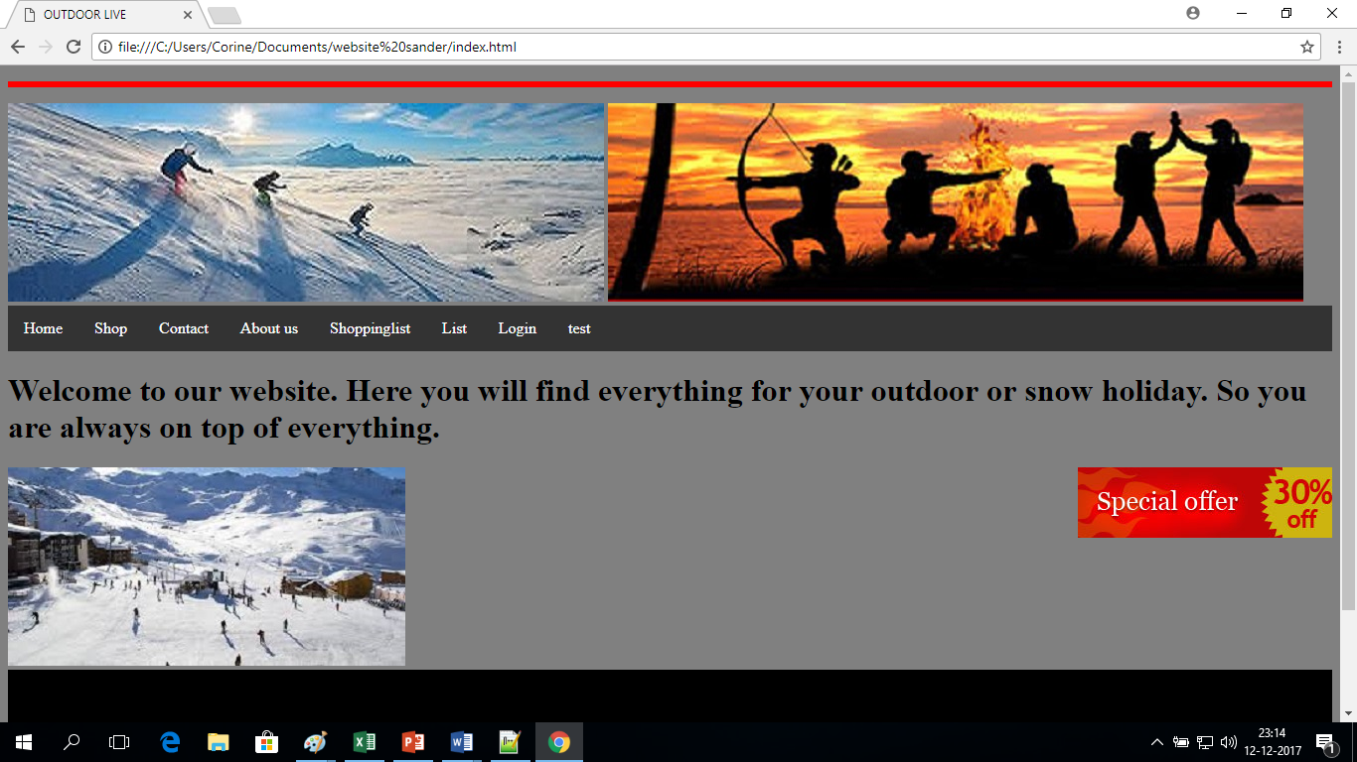

Mijn webshop

Inhoud

Inleiding 2

1. RESEARCH/ONDERZOEK NAAR WEBSHOP 3

2. WAT HEB IK NODIG 4

3. WAT WIL IK ER IN 5

4. WAT VERKOOP IK/ CATEGORIEN (sneeuw en advanture) 5

5. SCHETSEN 6

6. FLOWCHART/SITE MAP 7

7. HOE AANGEPAKT /SCREENSHOTS 8

8. CODES 9

9. INDELING WEBSITE/STYLES 12

10. VRAAG 12

11. TOT SLOT 13

# Inleiding

Ik heb dit werkstuk gemaakt om te laten zien hoe ik mijn website gemaakt heb. Veel lees plezier

# RESEARCH/ONDERZOEK NAAR WEBSHOP

Voor ik mijn website heb gemaakt heb ik eerste verschillende websites bekeken. Vooral websites voor winter sport artikelen en avontuur artikelen. Ik heb daarbij ook onderzocht hoe de winkelwagen er uitzag. Dus eigenlijk was mijn hoofd vraag tijdens het zoeken: wat heeft een webshop nodig?

# WAT HEB IK NODIG

Nadat ik het boekje goed had door gelezen en alle webshops had bekeken, zag ik dat ik nodig had:

1.home

2.shop

3.about

4.contact

5.winkelwagen

6.account aan maken

7. searchknop

8.betaal mogelijkheid

9.artikelen

10.

# WAT WIL IK ER IN

Ik wilde de van de opdracht zelf nog toe voegen:  
1.een search knop

2.een mogelijkheid om producten te zoeken

3. Extra pagina`s bij de producten

4.Een mogelijkheid om een account aan te maken

5.een mogelijkheid om ons te mailen

6.Een winkelkar

7.Een mogelijkheid om producten toe te voegen in de winkelkar

# WAT VERKOOP IK/ CATEGORIEN (sneeuw en adventure)

Wat verkoopt mijn website? Mijn website verkoopt sport artikelen voor in de sneeuw zoals snowboards en ski’s. Maar ook artikelen voor survival/avontuur zoals een Hunting bow maar ook kano’s. Zo is er voor elke groep avonturiers wel wat.

# SCHETSEN

Toen ik had onderzoek wat ik allemaal in me website wilde, ging ik daar schetsen van maken.

Zo dat ik bij het programmeren het alleen nog hoefde uit te werken. Mijn schetsen kunt u apart vinden.

# FLOWCHART/SITE MAP

In visio heb ik alle mappen die ik ging aan maken en bij elkaar hoorde uitgewerkt naar een overzichtelijk schema. Dit heb ik ook eerste weer uitgewerkt op papier. Zo was het alleen nog invullen .

# HOE AANGEPAKT /SCREENSHOTS

Voor ik ben gaan programmeren aan de website heb ik de introductie in het boekje gemaakt. Daar na heb ik alles uitgetekend en alle mappen bedacht die ik wilde aan maken daarna ben ik echt aan de site begonnen hier bij ook een paar screen shots van mijn website.

Dit kende ik van school. Ik hoefde notepad en webbrowser en html pagina niet te onderzoeken. Ik heb wel gegevens gecheckt van jullie.

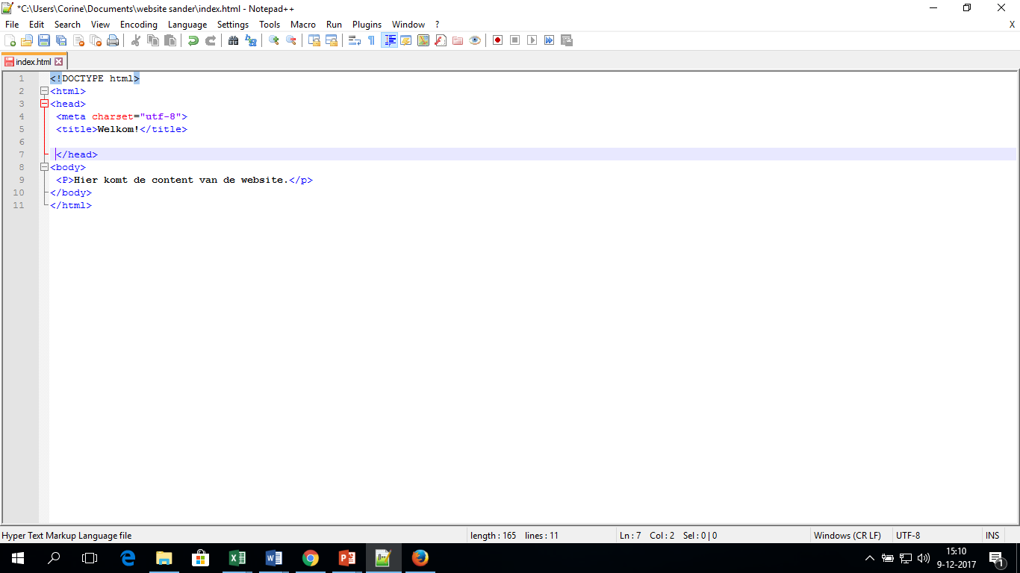

# CODES

<!DOCTYPE html>

<html>

<head>

<meta charset="utf-8">

<title>Welkom!</title>

<link href="style.css" rel="stylesheet" />

</head>

<style>

body {

background-color: gray;

}

</style>

<style>

ul {

list-style-type: none;

margin: 0;

padding: 0;

overflow: hidden;

background-color: #333;

}

li {

float: left;

}

li a {

display: block;

color: white;

text-align: center;

padding: 14px 16px;

text-decoration: none;

}

li a:hover {

background-color: #111;

}

</style>

<P></p>

<img id="banner" src="img/1.9.jpg" alt="Banner Image"/>

<img id="banner" src="img/1.7.jpg" alt="Banner Image"/>

<ul>

<li><a class="active" href="index.html">Home</a></li>

<li><a href="shop.html">Shop</a></li>

<li><a href="contact.html">Contact</a></li>

<li><a href="aboutus.html">About us</a></li>

<li><a href="shoppinglist.html">Shoppinglist</a></li>

<li><a href="list.html">List</a></li>

<li><A href="login.html">Login</a></li>

<li><a href="winkelwagen.html">Winkelwagen</a></li>

</ul>

<div class="flex-container">

<header>

<h1>Welcome to our website. Here you will find everything for your outdoor or snow holiday. So you are always on top of everything.</h1>

</header>

<img src="img/2.1.jpg">

<img src="img/lo17.jpg" style= "float:right; width="256" height="71" alt="" class="lo17" /> </div>

<div id="footer">

<footer>Copyright Sander Groothuis</footer>

<img src="img/cnt_paypal.gif" style= "float: right; width="219" height="84" alt="" class="cnt_paypal" /> </div>

</body>

</html>

Dit is voorbeeld van html

# INDELING WEBSITE/STYLES

Mijn codes staan in deze mappen. Ik heb wel bijna voor alle html bladzijde een css pagina omdat ik het nog wel moeilijk vond om te zorgen dat een object alleen meer veranderde van kleur en niet elke pagina hier ziet u mijn indeling.

Style scc=

Index

Winkelwagen

Contact

Shop

Product.cc=

Product1

Product2

Product3

Product4

Product5

Product6

Product7

Product8

Stijle.css=

Shoppinglist

Ztyle.css=

About

Loging.css=

login

# VRAAG

Mijn enige vraag voor jullie is hoe ik alles in een style.css kan maken

# TOT SLOT

IK wil u graag bedanken voor de kans om op u school te komen leren. Ik hoop dat mijn presentatie goed genoeg is om op u school te komen. Bedankt voor u tijd